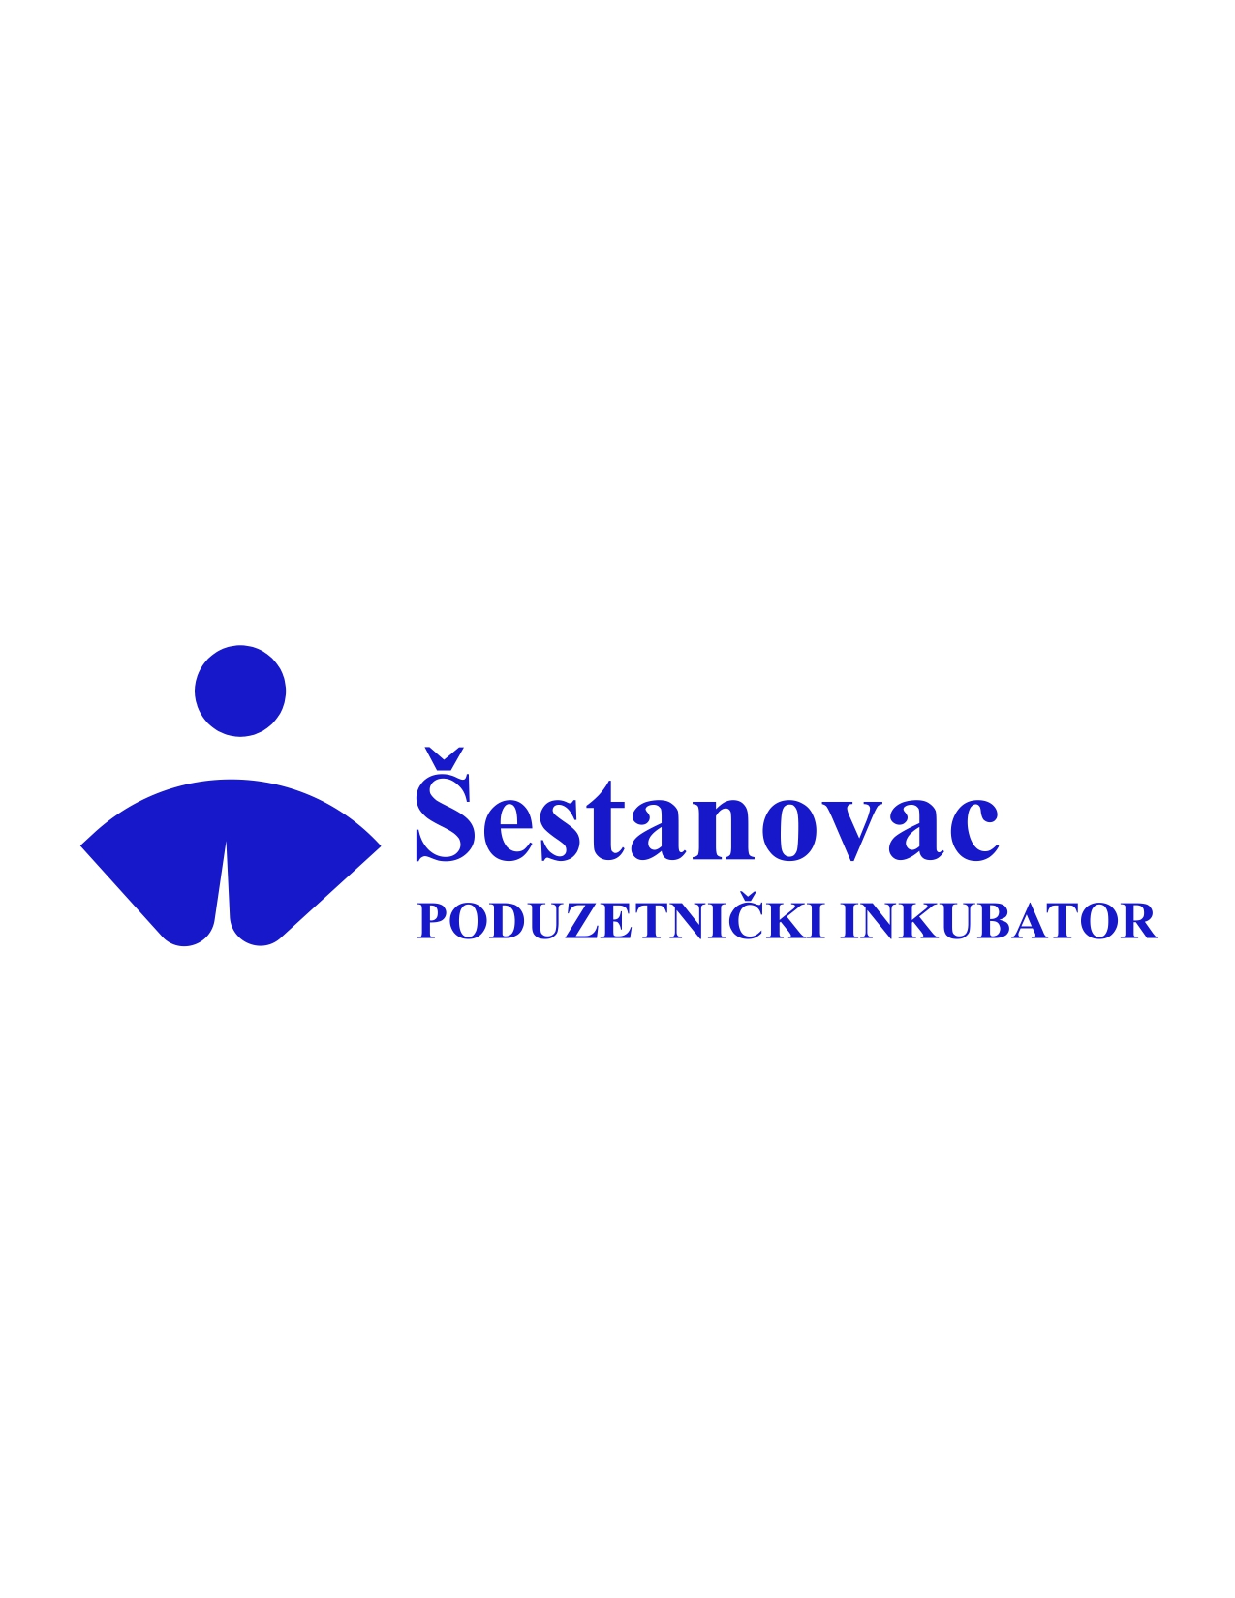  plan rada poduzetničkog inkubatora šestanovac d.o.o. za 2026. godinu | Prosinac, 2025.g.

SADRŽAJ

1) UVOD 2
2) PODUZETNIČKI INKUBATOR ŠESTANOVAC – OPĆI PODACI 2
3) PROGRAM RADA U 2026. GODINI 4
3.1) LOKALNI RAZVOJ 4
3.2) RURALNI RAZVOJ, POLJOPRIVREDA I TURIZAM 5
3.3) MALO I SREDNJE PODUZETNIŠTVO 5
3.4) EDUKACIJA ZAPOSLENIKA 7
3.5) KOMUNALNA DJELATNOST 7
4) FINANCIJSKI PLAN 10
5) ZAKLJUČAK 13

- UVOD
Planom rada za 2026. godinu utvrđuju se ključni ciljevi, aktivnosti i očekivani rezultati koje će Poduzetnički inkubator Šestanovac d.o.o. (u daljnjem tekstu: Inkubator) provoditi u razdoblju od 1. siječnja do 31. prosinca 2026. godine.
Plan rada izrađen je u skladu s važećim zakonskim propisima, strateškim dokumentima Općine Šestanovac te praksom javnog sektora, a predstavlja temelj za organizaciju rada, praćenje provedbe aktivnosti i vrednovanje ostvarenih rezultata.
Poslovanje Inkubatora u 2026. godini strukturirano je u dvije osnovne cjeline:
- redovno poslovanje
- projekti
Svaka cjelina obuhvaća jasno definirane ciljeve, opis aktivnosti i mjerljive pokazatelje uspješnosti (SMART pristup).

- PODUZETNIČKI INKUBATOR ŠESTANOVAC – OPĆI PODACI
Poduzetnički inkubator Šestanovac d.o.o. za razvoj poduzetništva osnovan je 1. prosinca 2016. godine te je u stopostotnom vlasništvu Općine Šestanovac. Pravni oblik društva je društvo s ograničenom odgovornošću.
Inkubator je osnovan s ciljem poticanja razvoja poduzetništva, jačanja lokalnog gospodarstva i stvaranja povoljnog poslovnog okruženja na području Općine Šestanovac.
Vizija
Transformirati Poduzetnički inkubator Šestanovac d.o.o. u prepoznatljivu i učinkovitu organizaciju koja pruža kvalitetnu, inovativnu i sveobuhvatnu podršku poduzetnicima, obrtnicima i poljoprivrednicima na području Općine Šestanovac
Misija
Misija Inkubatora je pružanje stručne i savjetodavne podrške lokalnoj samoupravi, poduzetnicima, obrtnicima i poljoprivrednicima radi ubrzanja gospodarskog razvoja te unaprjeđenja kvalitete života stanovnika Općine Šestanovac.
Ciljevi
Osnovni ciljevi Poduzetničkog inkubatora Šestanovac d.o.o. su:
- poticanje razvoja malog i srednjeg poduzetništva na području Općine Šestanovac
- pružanje usluga edukacije te izrade i prijave projektnih prijedloga na nacionalne i EU natječaje
- savjetovanje i informiranje fizičkih i pravnih osoba o mogućnostima korištenja nacionalnih i europskih programa
- pružanje stručne podrške Općini Šestanovac u pripremi i provedbi projekata financiranih iz nacionalnih i EU izvora
Kontakt podaci
PODUZETNIČKI INKUBATOR ŠESTANOVAC d.o.o. za razvoj poduzetništva
Dr. Franje Tuđmana 75
21250 Šestanovac
E-mail: pi.sestanovac@gmail.com
Direktorica: Ivanka Ribičić, mag. oec
Kontakt osoba: Ivanka Ribičić, mag. Oec
Lokacija poslovanja
Sjedište i mjesto poslovanja Inkubatora nalazi se u samom središtu naselja Šestanovac, na adresi Dr. Franje Tuđmana 75. Lokacija omogućuje dobru dostupnost i pristupačnost korisnicima usluga. Poslovni prostor u vlasništvu je Općine Šestanovac.
Pravni okvir
Plan rada temelji se na sljedećem propisu:
- Zakon o unapređenju poduzetničke infrastrukture (NN 57/18, 138/21)
Struktura i broj zaposlenih
Na dan 15. prosinca 2025. godine u Poduzetničkom inkubatoru Šestanovac d.o.o. zaposlena su dvije (2) osobe.

- PROGRAM RADA U 2026. GODINI
Aktivnosti Inkubatora u 2026. godini obuhvaćaju poslove od interesa za Općinu Šestanovac kao osnivača, suradnju sa županijskim i nacionalnim institucijama te aktivnosti u skladu s važećom zakonskom regulativom u području lokalnog i regionalnog razvoja.
Program rada obuhvaća sljedeća područja:
- Lokalni razvoj
- Ruralni razvoj, poljoprivreda i turizam
- Malo i srednje poduzetništvo
- Priprema projekata
- Edukacija zaposlenika
- Komunalne djelatnosti
  - LOKALNI RAZVOJ
NAZIV AKTIVNOSTI | Koordinacija nacionalnih i županijskih programa te fondova Europske unije
CILJ AKTIVNOSTI | Osigurati ravnomjeran i održiv razvoj Općine Šestanovac kroz pripremu i prijavu projekata financiranih iz nacionalnih i EU izvora.
OPIS AKTIVNOSTI | - sustavno praćenje objavljenih javnih poziva i natječaja  - priprema projektne dokumentacije  - evaluacija i odabir projektnih prijedloga u suradnji s Općinom
INDIKATOR USPJEŠNOSTI | prijavljena najmanje 4 projekta tijekom 2026. godine

  - RURALNI RAZVOJ, POLJOPRIVREDA I TURIZAM
NAZIV AKTIVNOSTI | Savjetovanje i prijava na natječaje
CILJ AKTIVNOSTI | Pružiti stručnu podršku potencijalnim prijaviteljima u pripremi i prijavi projekata iz područja ruralnog razvoja, poljoprivrede i turizma.
OPIS AKTIVNOSTI | - informiranje o dostupnim javnim pozivima  - individualna savjetovanja  - izrada i prijava projektnih prijedloga
INDIKATOR USPJEŠNOSTI | - prijavljeno najmanje 5 projekata  - provedeno najmanje 15 savjetovanja

  - MALO I SREDNJE PODUZETNIŠTVO
NAZIV AKTIVNOSTI | Savjetovanje poduzetnika
CILJ AKTIVNOSTI | Povećati konkurentnost lokalnih poduzetnika kroz stručnu savjetodavnu podršku u području financija, marketinga i projektne pripreme
OPIS AKTIVNOSTI | - redovno informiranje putem web – a  - individualna i telefonska savjetovanja
INDIKATOR USPJEŠNOSTI | - prijavljena najmanje 2 projekta  - provedeno najmanje 10 savjetovanja

NAZIV AKTIVNOSTI | E - poslovanje
CILJ AKTIVNOSTI | Unaprijediti digitalne kompetencije poduzetnika i poljoprivrednika.
OPIS AKTIVNOSTI | - radionice za korištenje sustava e-Visitor, AGRONET i sličnih aplikacija
INDIKATOR USPJEŠNOSTI | - održane najmanje 2 radionice

NAZIV AKTIVNOSTI | Edukacija poduzetnika
CILJ AKTIVNOSTI | Unaprijediti znanja i vještine poduzetnika za održivo i transparentno poslovanje.
OPIS AKTIVNOSTI | - edukacije i radionice vezane uz pripremu projekata i financijsko upravljanje
INDIKATOR USPJEŠNOSTI | - održana najmanje 1 radionica

NAZIV AKTIVNOSTI | Pomoć pri prijavi na fondove Europske unije
CILJ AKTIVNOSTI | Povećati broj kvalitetno pripremljenih projektnih prijava poduzetnika.
OPIS AKTIVNOSTI | - izrada projektnih prijava  - priprema projekata u okviru Programa ruralnog razvoja (intervencije 72, 73, 75 i 76)
INDIKATOR USPJEŠNOSTI | - prijavljeno najmanje 5 projekata

NAZIV AKTIVNOSTI | Pomoć pri prijavi na fondove Europske unije
CILJ AKTIVNOSTI | Povećati broj kvalitetno pripremljenih projektnih prijava poduzetnika.
OPIS AKTIVNOSTI | - izrada projektnih prijava  - priprema projekata u okviru Programa ruralnog razvoja (intervencije 72, 73, 75 i 76)
INDIKATOR USPJEŠNOSTI | - prijavljeno najmanje 5 projekata

Gore navedene aktivnosti istovjetne su aktivnostima lokalnog razvoja te je indikator uspješnosti jednak onom iz aktivnosti provedenih za intervencije u lokalnom razvoju.
  - EDUKACIJA ZAPOSLENIKA
Djelatnici Inkubatora će u 2026. g. sudjelovati na usavršavanjima, a u svrhu poboljšanja vlastitih kompetencija, podizanja kvalitete rada te unapređenja pružanja usluga.
  - KOMUNALNA DJELATNOST
Poduzetnički inkubator Šestanovac d.o.o. nastavit će u 2026. godini obavljati komunalne djelatnosti sukladno odlukama osnivača, s ciljem održavanja infrastrukture i unaprjeđenja kvalitete života stanovništva Općine Šestanovac.
Komunalne djelatnosti obuhvaćaju održavanje komunalne infrastrukture, pružanje uslužnih komunalnih djelatnosti te ostale poslove od općeg interesa.
Obavljanje komunalnih djelatnosti provodi se u skladu sa sljedećim propisima:
- Zakonom o komunalnom gospodarstvu (NN 68/18, 110/18, 32/20, 145/24)
- Zakonom o grobljima (NN 19/98, 50/12, 89/17)
- Zakonom o održivom gospodarenju otpadom (NN 94/13, 73/17, 14/19, 98/19)
- Odlukama Općine Šestanovac o komunalnim djelatnostima i povjeravanju poslova komunalnog gospodarstva
Komunalne djelatnosti obavljaju se kao djelatnosti od općeg interesa, s ciljem osiguravanja trajnog, kvalitetnog i dostupnog obavljanja usluga za stanovnike Općine Šestanovac.
Održavanje komunalne infrastrukture
U okviru održavanja komunalne infrastrukture planira se provedba sljedećih aktivnosti:
- održavanje nerazvrstanih cesta (čišćenje, sanacija oštećenja i osiguravanje prometne sigurnosti)
- održavanje javnih površina na kojima nije dopušten promet motornim vozilima (nogostupi, trgovi, parkovi)
- održavanje građevina javne odvodnje oborinskih voda
- održavanje i uređenje javnih zelenih površina
- održavanje građevina, uređaja i predmeta javne namjene (klupe, dječja igrališta, javni objekti)
- održavanje groblja (čišćenje, uređenje, nadzor i održavanje grobnih mjesta)
- održavanje čistoće javnih površina
- održavanje i popravak javne rasvjete
Navedene aktivnosti provode se sukladno godišnjem programu održavanja komunalne infrastrukture koji donosi Općina Šestanovac.
Uslužne komunalne djelatnosti
Društvo će u 2026. godini obavljati sljedeće uslužne komunalne djelatnosti:
- izvođenje radova održavanja komunalne infrastrukture, sukladno sklopljenim ugovorima i izdanim nalozima Općine Šestanovac
Uslužne djelatnosti obavljaju se uz poštivanje načela javnosti, transparentnosti, jednakog pristupa korisnicima te financijske održivosti.

Ostale komunalne djelatnosti
Osim navedenih djelatnosti, društvo može obavljati i druge poslove koji se, sukladno posebnim propisima i odlukama osnivača, smatraju komunalnim djelatnostima, a od posebnog su značaja za svakodnevni život i standard stanovništva Općine Šestanovac.
Obavljanje ostalih komunalnih djelatnosti usmjereno je na:
- očuvanje i unaprjeđenje javnog prostora
- zaštitu okoliša i održivi razvoj
- povećanje sigurnosti i kvalitete života stanovnika

- FINANCIJSKI PLAN
Financijski plan Poduzetničkog inkubatora Šestanovac d.o.o. za 2026. godinu izrađen je u skladu s Planom rada za 2026. godinu, važećim zakonskim propisima te smjernicama osnivača – Općine Šestanovac. Financijski plan predstavlja procjenu prihoda i rashoda potrebnih za provedbu planiranih aktivnosti redovnog poslovanja, projekata i komunalnih djelatnosti.
4.1. Planirani prihodi
Planirani prihodi Poduzetničkog inkubatora Šestanovac d.o.o. u 2026. godini ostvarivat će se iz sljedećih izvora:
- Prihodi od obavljanja komunalnih djelatnosti
  - prihodi od održavanja komunalne infrastrukture
  - prihodi od uslužnih komunalnih djelatnosti
- Prihodi od projekata i bespovratnih sredstava
  - nacionalni izvori financiranja (ministarstva, fondovi)
  - sredstva iz fondova Europske unije
- Prihodi od savjetodavnih i edukativnih usluga
- Ostali prihodi
  - ostali prihodi sukladno registriranoj djelatnosti društva
Ukupni prihodi planiraju se u iznosu koji osigurava stabilno poslovanje društva i provedbu svih planiranih aktivnosti tijekom 2026. godine.
4.2. Planirani rashodi
Planirani rashodi u 2026. godini usmjereni su na osiguravanje redovitog poslovanja, provedbu projekata te obavljanje komunalnih djelatnosti, a obuhvaćaju:
- Rashodi za zaposlene
  - plaće i doprinosi za zaposlenike
  - ostali materijalni troškovi zaposlenika
- Materijalni rashodi
  - troškovi uredskog poslovanja i režijski troškovi
  - troškovi održavanja poslovnog prostora i opreme
  - troškovi komunikacija, usluga i vanjskih suradnika
- Rashodi za obavljanje komunalnih djelatnosti
  - troškovi održavanja komunalne infrastrukture
  - troškovi materijala, energenata i opreme
  - troškovi izvođenja radova i usluga
- Rashodi za projektne aktivnosti
  - troškovi izrade projektne dokumentacije
  - ostali prihvatljivi troškovi sukladno uvjetima financiranja
- Rashodi za edukaciju i stručno usavršavanje
  - sudjelovanje zaposlenika na edukacijama, seminarima i radionicama
Rashodi su planirani racionalno i u skladu s načelima učinkovitog, ekonomičnog i transparentnog upravljanja financijskim sredstvima.

PLAN PRIHODA ZA 2026. g.
r.br. | Izvor prihoda | Iznos (€)
1. | Prihod od obavljanja komunalne djelatnosti | 18.000,00
2. | Prihod od savjetodavnih i edukativnih usluga | 15.000,00
3. | Prihodi od projekata i bespovratnih sredstava (JLP(r)S, EU fondovi, nacionalna sredstva) | 7.500,00
4. | Prihodi od donacija | 500,00
5. | Ostali prihodi | 1.000,00
 | UKUPNO PRIHODI | 42.000,00

PLAN RASHODA ZA 2026. g.
r.br. | Vrsta rashoda | Iznos (€)
1. | Rashodi za zaposlene | 25.000,00
2. | Materijalni rashodi | 4.000,00
3. | Knjigovodstveni troškovi | 3.000,00
4. | Rashodi za obavljanje komunalne djelatnosti | 500,00
5. | Rashodi za projektne aktivnosti i izradu dokumentacije | 1.000,00
6. | Rashodi za edukaciju i usavršavanje zaposlenika | 1.000,00
7. | Ostali rashodi | 1.500,00
 | UKUPNO RASHODI | 36.000,00

Planom za 2026. godinu predviđa se pozitivan financijski rezultat, pri čemu su ukupni planirani prihodi veći od ukupnih planiranih rashoda, čime se osigurava financijska stabilnost i mogućnost daljnjeg razvoja društva.
Načela financijskog poslovanja
Financijsko poslovanje Poduzetničkog inkubatora Šestanovac d.o.o. u 2026. godini temeljit će se na sljedećim načelima:
- zakonitosti i usklađenosti s važećim propisima
- namjenskom i transparentnom korištenju sredstava
- financijskoj održivosti i stabilnosti poslovanja
- racionalnom planiranju i kontroli troškova
Završna odredba
Financijski plan sastavni je dio Plana rada Poduzetničkog inkubatora Šestanovac d.o.o. za 2026. godinu te se donosi radi usvajanja na nadležnim tijelima društva i Općine Šestanovac.

- ZAKLJUČAK
Planom rada Poduzetničkog inkubatora Šestanovac d.o.o. za 2026. godinu utvrđene su aktivnosti i mjere usmjerene na poticanje lokalnog gospodarskog razvoja, jačanje poduzetničke infrastrukture te pružanje sustavne podrške poduzetnicima, obrtnicima i poljoprivrednicima na području Općine Šestanovac.
U 2026. godini Inkubator će provoditi niz razvojnih i savjetodavnih aktivnosti, uključujući organizaciju edukativnih radionica, individualna savjetovanja te pripremu i prijavu projektnih prijedloga na nacionalne i europske izvore financiranja. Poseban naglasak stavlja se na povećanje broja kvalitetno pripremljenih projekata i pravodobnu realizaciju planiranih ciljeva.
Inkubator će nastaviti pružati sveobuhvatnu stručnu podršku korisnicima, od faze razvoja poslovnih ideja i razrade poslovnih planova, preko pripreme potrebne dokumentacije, do provedbe i praćenja projekata. Ovakav integrirani pristup doprinosi jačanju poduzetničkih kapaciteta te stvaranju povoljnog i poticajnog poslovnog okruženja.
Osim razvojnih aktivnosti, Poduzetnički inkubator Šestanovac d.o.o. nastavit će obavljati povjerene komunalne djelatnosti sukladno važećim propisima i odlukama osnivača, uz osiguravanje kontinuiteta, učinkovitosti i kvalitete pruženih usluga. U skladu s razvojnim potrebama, planira se daljnje jačanje operativnih kapaciteta društva.
Provedbom ovog Plana rada stvorit će se preduvjeti za održiv gospodarski i društveni razvoj Općine Šestanovac, uz jačanje uloge Poduzetničkog inkubatora kao ključnog nositelja razvojnih inicijativa i pouzdanog partnera lokalnoj zajednici.

Direktorica
Ivanka Ribičić, mag.oec.

